15.03.2023 на базе МАОУ ДПО ИПК прошел методический семинар «Подготовка учащихся к выполнению заданий ЕГЭ-2023 по биологии».

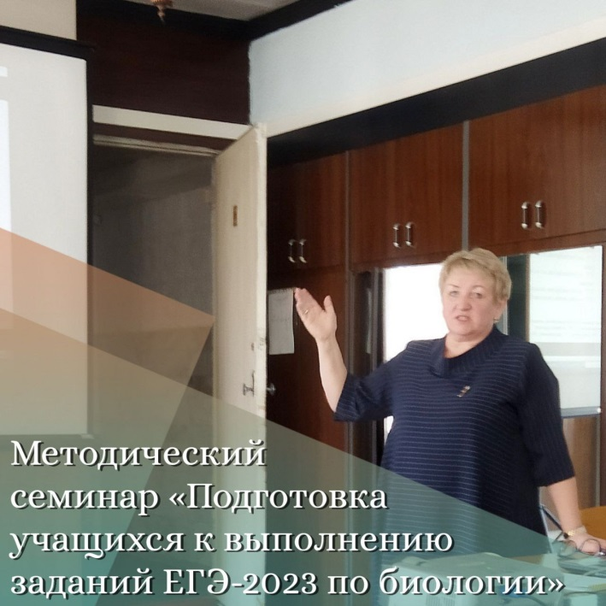
Цель семинара - обобщение положительного педагогического опыта по подготовке учащихся к выполнению заданий ЕГЭ-2023 по биологии.

📍К проведению семинара была приглашена Ольга Петровна Ямщикова, Заслуженный учитель РФ и Почётный учитель Кузбасса. Она познакомила учителей биологии города с системой подготовки учащихся к выполнению заданий ЕГЭ по биологии и провела методический практикум «Решение задач по генетике».

Ольга Петровна разработала программы спецкурсов для учащихся старших классов, направленные на углубление знаний и подготовку к поступлению в высшие учебные заведения.

Значимый результат продуктивной методической работы педагога - стабильная качественная успеваемость ее учеников по результатам ГИА (78-100%).

По отзывам участников семинара представленный опыт актуален и востребован в работе учителей биологии.

